**AIRWAYBILL ( AWB ) :**

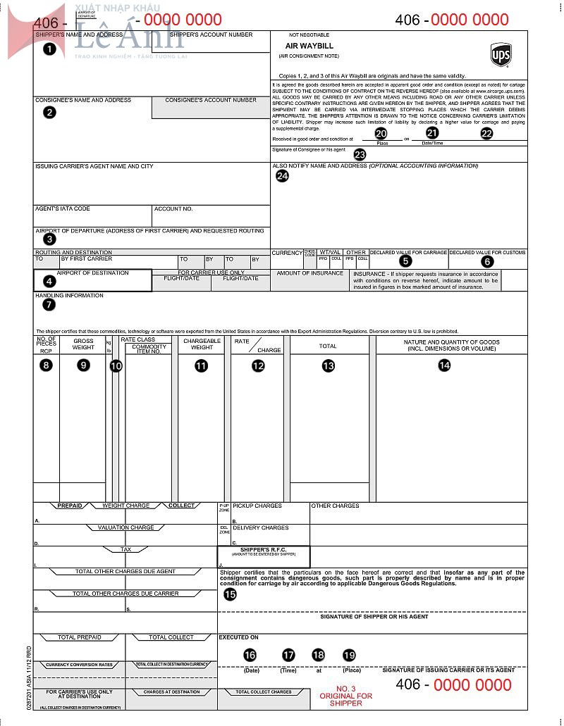1. Shipper name and address:Thông tin và địa chỉ người gửi hàng

2. Consignee name and address : Thông tin và địa chỉ người nhận hàng

3. Airport of departure : Sân bay xuất phát

4. Air of destination: Sân bay hạ cánh

5. Issuing carrier’s name and address: Tên và địa chỉ của người phát hành vận đơn

6. Issuing carrier’s agent: Ðại lý của người chuyên chở

7.

8. Number of pieces: Số kiện

9.Gross weight: Trọng lượng

10. Commidity Item: Tên hàng hóa

11. Charges: Cước phí và chi phí

12. Rate/charge :

13. Total

14. Nature and quantity of goods : Chất lượng và số lg hàng hóa

15. Điều khoản

16. 17 18 19 : Ngày tháng năm , ở đâu

20,21,22: Date, time and place : Thời gian và địa điểm khi nào?

23: Signature Consignee: Chữ kí người nhận

24: Declared value of carriage : Gía trị khai báo để vận chuyển

25: Declared value for customer : Gía trị khai báo cho khách hàng